Activitate colaborativă: calcularea circumferinţei Pământului
În jurul anului 240 î.Hr., matematicianul grec Eratostene a calculat circumferința Pământului bazându-se pe unghiul de elevație al Soarelui la amiază în ziua solstițiului din iunie, în două locații din Egipt aflate la distanță cunoscută. Într-o activitate de colaborare cu o altă școală, elevii pot repeta calculele lui Eratostene folosind smartphone-urile. Cu cât cele două școli se află la distanţă mai mare, cu atât mai precis va fi rezultatul.
În timp ce lucra la faimoasa bibliotecă din Alexandria, Eratostene a observat că în rapoartele de la Syene (Aswanul de astăzi), care se află pe același meridian ca și Alexandria, dar la aproximativ 800 km spre sud, soarele apare exact deasupra capului, la prânz, pe 21 iunie. În Alexandria, în schimb, un obelisc mare arunca o umbră semnificativă la amiază. Măsurând unghiul acelei umbre (7,2°, însemnând 1/50 dintr-un cerc), Eratostene a determinat unghiul dintre Alexandria și Syene (diferența între latitudinile lor) și din aceasta a calculat circumferința Pământului.
Pentru calculele noastre, cele două locaţii nu trebuie să fie pe acelaşi meridian, dar aceasta înseamnă că trebuie să luăm în calcul diferenţa lor de longitudine, care în practică înseamnă că nu vom face măsurătorile sincron, ci la momentul amiezei solare pentru fiecare locaţie.

Materiale
Fiecare grup de elevi are nevoie de:
- Un smartphone având instalate aplicaţii de tip înclinometru şi planetarium

Procedură
Elevii trebuie să parcurgă următoarele:
- Să verifice prognoza meteo pentru cele două locaţii pentru a alege o zi cu cer însorit în care să realizeze experimentul.
Nu contează în ce moment al anului elevii vor realiza măsurătoarea, deoarece aici lucrăm mai degrabă cu altitudini comparative decât cu unele absolute.
- Să folosească aplicaţia planetarium pentru a determina timpul exact al amiezei solare pentru fiecare locaţie.
- Să determine, utilizând, de exemplu, Google Maps, distanţa pe direcţia nord-sud dintre cele două locaţii (distanţa dintre cercurile lor de latitudine).
- La data stabilită, să determine altitudinea unghiulară a Soarelui la amiază în fiecare locaţie, cum s-a descris în prima activitate.
- Să calculeze circumferinţa Pământului folosind ecuaţia următoare:
Distanţa unghiulară / 360° = distanţa dintre latitudinile locaţiilor / circumferinţa Pământului Ecuaţia 3
De unde, rearanjând, rezultă:
Circumferinţa Pământului = distanţa dintre latitudinile locaţiilor x 360° / distanţa unghiulară Ecuaţia 4

Discuţie
Solicitaţi elevilor să folosească aplicaţia planetarium pentru a verifica altitudinea Soarelui la amiază pentru fiecare locaţie. Cât de precise sunt măsurătorile lor? Ce estimare a circumferinţei Pământului au obţinut ei dacă au folosit valorile din aplicaţia planetarium?
Conform aplicaţiei planetarium, noi ar fi trebuit să obţinem o altitudine de 72,2° la amiază în Tarragona şi de 67,7° în Lyon, cu o distanţă unghiulară de 4,5°. Google Maps ne spune că cele două locaţii se află la 495 km distanţă. Aceasta înseamnă:
495 km x 360° / 4,5° = 39 600 km
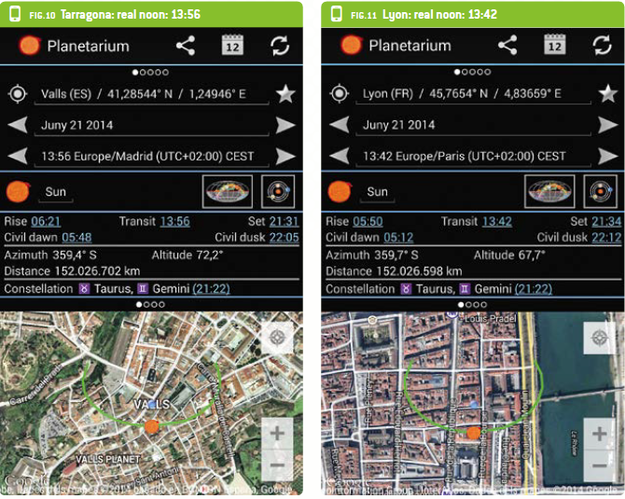
Figura 10: Tarragona şi Lyon într-o aplicaţie de tip planetarium
Pentru imagine mulţumim lui Philippe Jeanjacquot şi lui Pere Compte
Dacă aplicaţia înclinometru permite măsurarea înclinărilor cu o precizie de 0,1°, ce eroare ar introduce aceasta în estimarea circumferinţei Pământului realizate de elevi?
Dacă determinările noastre au fost de 72,3° în Tarragona şi de 67,6° în Lyon (o diferenţă unghiulară de 4,7°), aceasta a condus la:
495 km x 360° / 4,7° = 37 914 km
Astfel că imprecizia de 0,1° introduce o eroare de aproape +/- 1700 km.
Astăzi, circumferinţa Pământului este cunoscută ca fiind de 40075 km la ecuator, astfel că măsurătoarea noastră a obţinut o eroare de 475 km, adică de aproximativ 1%. Dacă considerăm precizia aplicaţiei înclinometru de pe smartphone (0,1°), ne aşteptăm la o eroare maximă de +/- 2000 km, sau de aproximativ 5%. Aceasta este similară preciziei obţinute de Eratosthenes acum mai mult de 2000 de ani. Aspectul nu doar că evidenţiază cât de impresionantă a fost realizarea lui, ci ne demonstrează şi importanţa dispozitivelor de măsurare precisă.

